Yêu cầu: Các em học sinh khối 9 chép Bài 34 vào tập.
Lưu ý: Sau khi chép bài xong thì phản hồi lại cho giáo viên bộ môn qua Zalo, mail, Viettelstudy.
Lớp 9A1, 9TC theo địa chỉ mail: huonglun72@yahoo.com.vn
Các lớp 9 còn lại theo địa chỉ mail: caovanbien.0411@gmail.com

BÀI 34: THỰC HÀNH
PHÂN TÍCH MỘT SỐ NGÀNH CÔNG NGHIỆP
TRỌNG ĐIỂM Ở ĐÔNG NAM BỘ

Câu 1: Dựa vào bảng 34.1 trong sách giáo khoa:
Vẽ biểu đồ thích hợp thể hiện tỉ trọng một số sản phẩm tiêu biểu của các ngành công nghiệp trọng điểm ở Đông Nam Bộ so với cả nước.
Trả lời
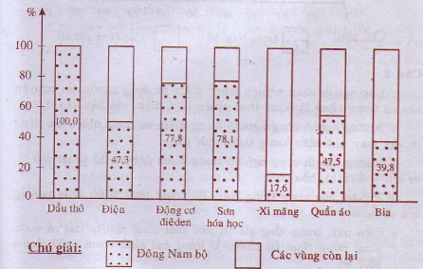
Tên sản phẩm

BIỂU ĐỒ CỘT THỂ HIỆN TỈ TRỌNG MỘT SỐ SẢN PHẨM TIÊU BIỂU CỦA CÁC NGÀNH CÔNG NGHIỆP TRỌNG ĐIỂM Ở ĐÔNG NAM BỘ SO VỚI CẢ NƯỚC

Câu 2: Căn cứ biểu đồ đã vẽ và các bài 31, 32, 33, hãy cho biết:
- Những ngành công nghiệp trọng điểm nào sử dụng nguồn tài nguyên sẵn có trong vùng?
- Những ngành công nghiệp trọng điểm nào sử dụng nhiều lao động?
- Những ngành công nghiệp trọng điểm nào đòi hỏi kỹ thuật cao?
- Vai trò của vùng Đông Nam Bộ trong phát triển công nghiệp của cả nước.
Trả lời
a) Những ngành công nghiệp trọng điểm sử dụng nguồn tài nguyên sẵn có trong vùng:
Ngành khai thác nhiên liệu, ngành điện, ngành chế biến lương thực, thực phẩm.
b) Những ngành công nghiệp trọng điểm sử dụng nhiều lao động:
Ngành chế biến lương thực thực phẩm, ngành dệt may.
c) Những ngành công nghiệp trọng điểm đòi hỏi kỹ thuật cao:
Ngành khai thác nhiên liệu, ngành điện, ngành cơ khí - điện tử, ngành hóa chất, ngành vật liệu xây dựng.
d)Vai trò của vùng Đông Nam Bộ trong phát triển công nghiệp của cả nước:
Vùng Đông Nam bộ có vai trò quyết định trong sự phát triển vùng kinh tế trọng điểm phía nam và thúc đẩy mạnh mẽ sự phát triển công nghiệp trong cả nước.

